|  |  |  |
| --- | --- | --- |
| TEC | Algoritmos y Estructuras de datos I | |
|  | | Proyecto #2 |
| Prof. Diego Mora Rojas | | Semestre 2 – 2017 |

## ESPECIFICACIÓN: PROYECTO PROGRAMADO II

# Justificación

El desarrollo de programas de juegos es una de las áreas de aplicación más comunes de la programación, pues provee soluciones eficaces y eficientes a problemas que de manera manual son complicados.

El segundo proyecto programado consiste en implementar un juego llamado Coolfarm, basado en árboles binarios e hilos.

# Descripción

El proyecto consiste en desarrollar un programa en C++ o C que implemente el juego “CoolFarm”.

El juego consiste en un agricultor que cosecha diferentes tipos de árboles (binarios de búsqueda, heap, AVL, Splay, Rojo y Negros, Hilvanados). En los árboles crecen frutos a un costo de venta, el cual es la clave de ordenamiento en el árbol correspondiente.

Cada árbol tiene una especificación de tiempo de crecimiento, un costo de compra y un tiempo de crecimiento de frutos. Estos últimos a su vez tiene diferentes costos.

Existen ciertas plagas que aparecen aleatoriamente y destruyen las cosechas o comen los frutos.

El objetivo del juego es hacer la mayor cantidad de dinero posible, mediante la compra de árboles, venta de frutos y mantenimiento de la finca.

1. **Finca**

La finca es el espacio de juego. Es una matriz donde se siembran árboles, se desplaza el agricultor, aparecen plagas y se colocan todos los posibles componentes del juego.

La matriz debe ser gráfica, ver en todo momento qué hay sembrado, dónde hay plagas, dónde está el agricultor, cuántos frutos y dinero tiene un árbol, etc.

La matriz debe ser al menos de 8X8.

|  |  |  |  |  |  |  |  |
| --- | --- | --- | --- | --- | --- | --- | --- |
|  |  |  |  |  |  |  |  |
|  |  |  |  |  |  |  |  |
|  |  |  |  |  |  |  |  |
|  |  |  |  |  |  |  |  |
|  |  |  |  |  |  |  |  |
|  |  |  |  |  | q | q | q |
|  |  |  |  |  | q | E | q |
|  |  |  |  |  | q | q | q |

1. **Agricultor**

Debe representarse gráficamente. Es el jugador. Este se mueve de casilla en casilla, cada x segundos (configurable al inicio y durante el juego). El agricultor se desplaza aleatoriamente, pero debe tener una heurística, por ejemplo, cuando aparecen plagas debe desplazarse hacia ellas para espantarlas, si no hay plagas que vaya hacia las casillas cercanas o alejadas de cultivos. Es selección del grupo de trabajo.

El agricultor es el encargado de sembrar, solo se sembrará en la posición donde se encuentre.

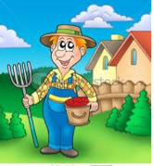

**FARMER**

ES EL JUGADOR

SE MUEVE 1 CASILLA CADA 10 seg

1. **Árboles**

Existen 4 tipos de árboles. Binario Ordenado, HEAP, AVL y el cuarto es selección del grupo: Splay, Hilvanado o Rojinegros.

Los árboles guardan frutos, los cuales tiene diversos valores según su tamaño, el cual se representa por un número que es el precio en que se vende.

Cada árbol es parametrizable y se compran en el mercado, cuando este abre. Se parametrizan al inicio y durante el juego si es necesario.

Cada árbol tiene un costo, un tiempo de crecimiento, una tasa de frutos por tiempo y un rango del precio de los frutos.

El orden de inserción y borrado de elementos de un árbol es el valor de cada fruto, el cual se determina aleatoriamente entre el rango que se parametrizó para el árbol.

Se puede sembrar un árbol por celda de la finca, siempre que no esté ocupada por otro árbol o espantapájaros. Los tipos de árbol son seleccionados por el jugador, según preferencia.

Para el cuarto tipo de árbol, es decisión del grupo de trabajo cuál implementar: hilvanados, rojinegros o splay.

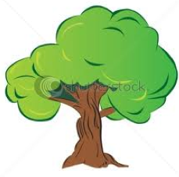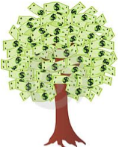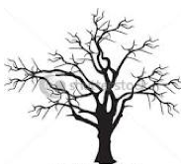

**BINARIO ORDENADO**

COSTO: $100

CRECE: 200 seg

COSECHA: 1 fruto / 20 seg

PRECIO FRUTO:

$0.001 - $5 (aleatorio)

**HEAP**

COSTO: $130

CRECE: 150 seg

COSECHA: 2 frutos / 35 seg

PRECIO FRUTO:

$0.001 - $5 (aleatorio)

**AVL**

COSTO: $350

CRECE: 500 seg

COSECHA: 1 fruto / 60 seg

PRECIO FRUTO:

$2 - $20 (aleatorio)

**SPLAY, ROJO Y NEGRO, HILVANADOS**

COSTO: $600

CRECE: 500 seg

COSECHA: 2 frutos / 60 seg

PRECIO FRUTO:

$5 - $50 (aleatorio)

**3. Mercado**

El mercado es un componente que actúa periódicamente, según el tiempo que se configure. Lo que hace es abrir 1 minuto (o tiempo parametrizable) para comprar y vender lo que se desee y se pueda durante ese periodo. Debe mostrarse una pantalla con los tipos de árboles disponibles y con opciones para vender todos los frutos o algunos.

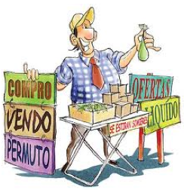

**MERCADO DE FRUTAS**

ABRE CADA: 5 min

TIEMPO VENTA: 1 min

VARIA PRECIOS: +-0.00-0.20

cada apertura

Los precios del Mercado pueden subir o bajar en cada apertura (aleatorio) entre un rango de variación de precios.

**4. Espantapájaros**

Es un componente que se puede comprar en el mercado. Tiene un precio. La función es que no pueden aparecer plagas en las celdas alrededor y adyacentes del espantapájaros. Existe una cantidad base de existencias de espantapájaros por juego.

**ESPANTA-BICHOS**

COSTO: $200

SOLO 2 POR TERRENO

EVITA APARICION DE PLAGAS

EN LAS CELDAS ADYACENTES

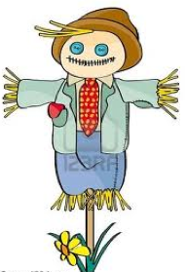

1. **Plagas**

Son elementos del juego que comen o destruyen árboles.

**OVEJA**

ALEATORIO

PROBABILIDAD: 70%, 1/ 3 min

COME: 1 fruto / 90 seg



La oveja aparece aleatoriamente cada cierta cantidad de tiempo con una probabilidad. Además tiene una tasa de comer frutos. Todo configurable antes y durante el juego.

El cuervo funciona igual que la oveja, pero con una configuración aparte.



**CUERVO**

ALEATORIO

PROBABILIDAD: 40%, 2 / 3 min

COME: 1 fruto / 90 seg

**Las plagas** destruyen un árbol en un tiempo dado. Si ese tiempo se cumple parcialmente, lo destruirá en una proporción acorde al tiempo.

**PLAGAS**

ALEATORIO

PROBABILIDAD 30%

DESTRUYEN ARBOL EN 60 seg



Las plagas, ovejas y cuervos aparecen aleatoriamente y con una probabilidad, cada cierto tiempo. Por ejemplo, si el cuervo está configurado 1/3 min, con probabilidad de 70%, se genera cada 3 minutos un aleatorio, si cae en el 70% se crea un cuervo aleatoriamente en una celda. Si la celda tiene un árbol, o cualquier celda adyacente, el cuervo se pasará a ese árbol y empezará a comer (borrar del arbol) los frutos.

El agricultor debe moverse hacia las plagas o animales, al llegar a la celda de la plaga, esta desaparece y deja de comer frutos o destruir el árbol. Destruir el árbol lo hace la plaga, si la plaga destruye en 60 segundos un árbol, y se espanta en 30 segundos, se debe borrar el 50% de los frutos del árbol.

# Jugar

El juego debe empezar con la configuración. Hasta que esté lista debe presionarse un botón de inicio. En ese momento inician todos los hilos necesarios para el juego.

El juego debe tener un botón de pausa. Durante la compra/venta de mercado debe seguir el juego.

**Guardar una partida.**

Una partida puede guardarse y restaurar la partida en cualquier momento.

**Lista de puntajes**

Debe guardarse una lista de los nombres de jugadores y los mejores 10 puntajes. Esto se debe guardar en un archivo y podrá consultarse en el juego.

**Muestras gráficas**

En todo momento debe mostrarse el árbol, la posición, la cantidad de frutos, el monto total … la información de la siguiente tabla (puede variar la forma de presentar la información)

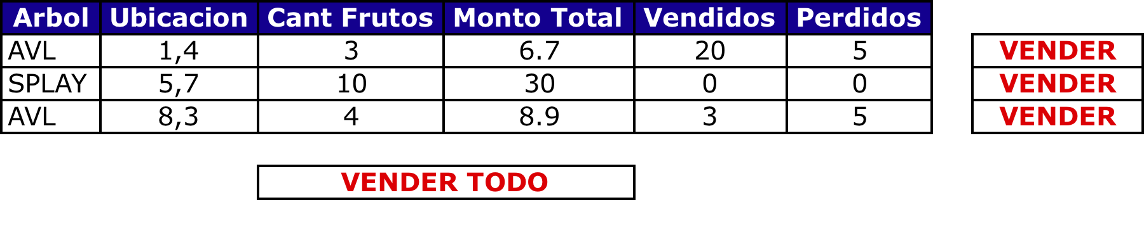

# Detalles de Implementación

El programa se desarrollará completamente en modo gráfico.

La información de las partidas necesariamente debe ser guardada en archivos.

# Aspectos Administrativos

El proyecto será realizado en parejas.

Se debe realizar documentación escrita que contenga las siguientes partes: Portada, Análisis de Resultados (qué sirve, qué no sirve, principales problemas encontrados), Pruebas Realizadas (deben evaluar la totalidad del programa), conclusiones.

Además los archivos fuente deben estar documentados internamente. Se deben documentar las funciones (descripción de cada una, qué hacen y qué hace cada entrada) y las variables globales.

La documentación debe ser formal y completa.

El proyecto será entregado el día Domingo 21 de mayo de 2017 con citas de revisión.

“Si usted quiere tener resultados sobresalientes, debe tener objetivos sobresalientes”. ***Mitchel Leibitniz***